**ДЕПАРТАМЕНТ ОБРАЗОВАНИЯ И НАУКИ ГОРОДА МОСКВЫ**

**ГОСУДАРСТВЕННОЕ АВТОНОМНОЕ ПРОФЕССИОНАЛЬНОЕ**

**ОБРАЗОВАТЕЛЬНОЕ УЧРЕЖДЕНИЕ Г. МОСКВЫ**

**«КОЛЛЕДЖ ПРЕДПРИНИМАТЕЛЬСТВА №11»**

**ЦЕНТР ИНФОРМАЦИОННО–КОММУНИКАЦИОННЫХ ТЕХНОЛОГИЙ**

**КУРСОВАЯ РАБОТА**

**Проектирование и разработка пользовательского**

**интерфейса веб-приложения сервиса**

**«Друг-спортсмен» для ООО «ШЭРИКС»**

**по дисциплине /междисциплинарному курсу**

**МДК.03.02 Внедрение информационных систем**

**специальности: 09.02.07 Информационные системы и программирование**

| **Выполнил:**  **студент группы ИСиП-41**  **Маркусь Евгений Олегович**  **_______________________________**  **подпись** | **Руководитель:**  **преподаватель Центра ИКТ**  **Барышева Светлана Валерьевна**  **______________________________**  **оценка подпись** |
| --- | --- |

**Москва, 2024 г**

**ОГЛАВЛЕНИЕ**

**ВВЕДЕНИЕ 3**

1.1 Анализ предметной области 5

1.2 Требования к разрабатываемому решению 7

1.3 Анализ аналогов 8

1.3.1 Обзор аналогичных приложений 10

1.3.2 Сравнение функциональных возможностей 10

1.3.3 Целевая аудитория 10

1.3.4 Заключение 11

1.4 Проектирование функционала веб-сервиса 12

1.5 Разработать дизайн веб сервиса 14

1.6 Выбор инструментов для реализации веб-сервиса 17

**ГЛАВА 2 РЕАЛИЗАЦИЯ ВЕБ-СЕРВИСА 18**

**ЗАКЛЮЧЕНИЕ 24**

**СПИСОК ИСПОЛЬЗОВАННЫХ ИСТОЧНИКОВ 25**

# ВВЕДЕНИЕ

ShariX — платформа для создания проектов для реализации sharing-сервисов, предоставляющих информационную услугу для совместного использования потребителями специально выделенных материальных или человеческих ресурсов.

Люди хотят заниматься спортом совместно по разным причинам. Может быть актуальная ситуация, в которой выбранный вид спорта является коллективным, в который одному человеку играть невозможно. Некоторым нравится заниматься с другими людьми для поддержания мотивации. Для них занятие спортом — совместный процесс, но из-за ограничения круга знакомств человек переходит в социальные сети, потому что они созданы для поиска и коммуникации людей, и там возможно найти партнёров для различных видов деятельности. Однако, существующие социальные сети были созданы со специфическим направлением, решая проблемы в своей сфере. Все они подразумевают общение между людьми, но с разными целями. В настоящее время занятие спортом не представлено в отдельной социальной сети с функционалом, необходимым для удовлетворения нужд спортсменов и любителей спорта. Если они захотят найти людей, им придётся использовать одно из существующих решений, если нужно записать место и время встречи — это другое приложение. Таким образом, процесс усложняется взаимодействием с несколькими инструментами. Это не удобно и ограничено.

Поиск напарника для совместного занятия спортом занимает огромное количество времени. На рынке мобильных приложений отсутствует такое приложение, которое бы позволяла искать напарников по виду спорта, уровню подготовки и другим параметрам. В случае разработки приложения «Друг-спортсмен» закрывается вопрос об автоматизации поиска напарника для занятия спортом, ведь приложение автоматически покажет вам всех людей, которые подходят по вашим фильтрам и позволит организовать встречи с ними.

Проблема, решаемая в дипломной работе, заключается в невозможности удобно планировать совместные тренировки при желании расширить социальные контакты.

Цель дипломной работы заключается в увеличении клиентской базы и лояльности клиентов к платформе «ShariX» посредством создания сервиса «Друг-спортсмен» в целом, и в частности его backend-а как необходимой части эффективного обеспечения работоспособности мобильного приложения друг спортсмен. Для достижения данной цели необходимо решить следующие задачи:

1. Провести исследование предметной области;
2. Исследовать потребности компании;
3. Проанализировать аналогичные информационные системы других компаний;
4. Определить инструменты для разработки информационной системы;
5. Разработать сервис основываясь на ТЗ;

Объектом дипломной работы является сервис «Друг-спортсмен», которое предназначено для помощи пользователям в поиске партнеров для занятий спортом.

Предметом дипломной работы выступает функциональность и особенности реализации данного сервиса, включая его интерфейс, архитектуру и технологии, используемые для разработки.

Результат, который будет представлен к защите дипломной работы: сервис, через которое можно найти партнёра для занятия спортом.

**ГЛАВА 1 ПРОЕКТИРОВАНИЕ СЕРВИСА ДРУГ-СПОРТСМЕН**

## 1.1 Анализ предметной области

ShariX — это стартап в области набирающих популярность шеринговых сервисов, реализуемый ООО «ШЭРИКС».

ShariX проектируется как платформа, которая включает в себя базу пользователей и инструменты для построения sharing-сервисов. На ее основе можно создавать собственные сервисы — как с помощью ShariX, так и самостоятельно. Одни из таких сервисов: Assist, Drive, Guide.

Шеринговые сервисы в ShariX – сервисы, позволяющие более эффективно управлять человеческими и материальными ресурсами за счет возможности использования данных ресурсов различными заказчиками с помощью специальных программных продуктов.

Базовая ценность ShariX — сохранение ценности человеческого труда в общем объеме оказываемой услуги, при автоматизации процессов, не затрагивающих смысл ожиданий клиентов. Управление доступностью нематериальных ресурсов, составление расписаний, принятие решений о возможности составления цепочек услуг, рейтинг и взаиморасчеты автоматизируется платформой.

Основополагающий принцип ShariX — “исполнитель, который хорош для конкретного клиента”. Мы считаем, что каждый исполнитель – личность, каждый клиент – личность, каждая личность имеет право на свободу выбора, предпочтений и собственный вкус. А истинное равенство заключается не во внешних проявлениях, а в равенстве отношений ко всем участникам процесса, а также их равенстве в отношениях между собой.

Предметной областью диплома является онлайн знакомства с целью занятия спортом. Люди хотят заниматься спортом совместно по разным причинам. Может быть такое, что сам спорт является коллективным, в который одному играть невозможно. Некоторые занимаются с кем-то для поддержания мотивации.

Исходя из опроса населения, проведенного в 2006-2023 годах ВЦИОМ, результаты которого представлены на рисунке 1, отсутствие мотивации и силы воли является препятствием на пути к занятиям спортом у 22% россиян.

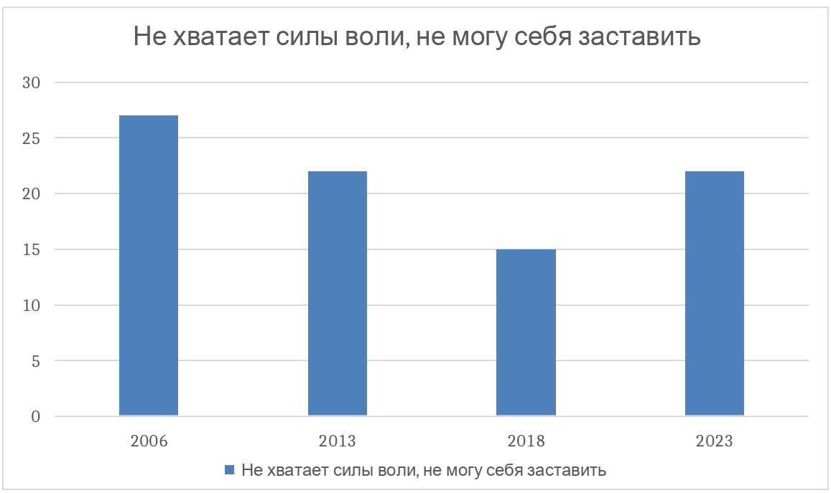

Рисунок 1 - Результаты опроса населения

Одной из основных причин, почему люди хотят заниматься спортом совместно - соперничество за лучший прогресс. Обычно партнеры соревнуются между собой и стараются выполнять упражнения качественнее. Поэтому почти всегда тренировки в паре получаются гораздо результативнее индивидуальных».

Для некоторых занятие спортом - совместный процесс, но из-за ограничения круга знакомств, человек переходит в социальные сети, потому что они созданы для поиска и коммуникации людей.

Эти социальные сети были созданы со специфическим направлением, решая проблемы в своей сфере. Все они подразумевают общение между людьми, но с разными целями.

В настоящее время занятие спортом не организовано в отдельную социальную сеть с функционалом, необходимым для удовлетворения нужд спортсменов. Если они захотят найти людей, им придётся использовать одно из вышеперечисленных решений, если нужно записать место и время встречи - это другое приложение. Таким образом, процесс раскидан на несколько приложений. Это не удобно и ограничено.

Приложение друг-спортсмен решит представленные выше проблемы с помощью сложной реализации информационных процессов сервиса «Друг-спортсмен», заключающуюся в тщательном анализе для выявления полезных для целевой аудитории функций и важных требований к практической разработке.

## 1.2 Требования к разрабатываемому решению

Реализация backend части веб приложения для обеспечения работоспособности мобильного приложения.

Доработка fronted части sharix-admin

При разработке приложения Друг-спортсмен необходимо придерживаться следующих выявленных требований:

Автоматизация: практическая разработка должна быть нацелена на создание максимально возможно полного автоматизированного сервиса для минимизации затрат со стороны компании. Автоматизация значительно снижает вероятность ошибок, минимизирует ручной труд, повышает скорость выполнения многократно повторяющихся задач, качество работы, количество данных, которыми возможно оперировать для расчета и поддержки процессов, точность управления. Благодаря этим преимуществам возрастает уровень конкурентоспособности на рынке, идет мощное использование ресурсной базы.

Модульность:в построении кода нужно соблюдать модульность для дальнейшего расширения функциональности, так как модульную программу легче сопровождать и модифицировать.

Сбор статистики: анализ работы приложения должен быть автоматизирован сбором статистики для ускорения и облегчения исправления возможных проблем или улучшения сервиса.

Локализация: приложение должно автоматически переводиться на другие языки без надобности делать это вручную. Разработчики не переводчики и не должны думать о переводах.

Безопасность: перед написанием кода проверить архитектуру и дизайн приложения на наличие проблем с безопасностью. Распространенным приемом на этом этапе является создание модели угроз. Обращаться к стандартам и правилам безопасности.

Возможность коммерциализировать: коммерческое использование любых компонентов приложения, полученных из различных источников, должно быть разрешено или должны соблюдаться условия соответствующей лицензии.

Простота в использовании: пользователь без опыта в подобных приложениях должен интуитивно разобраться в работе приложения.

Документация: программный код должен быть понятным, легко читаемым и задокументированным для дальнейшего использования и развития.

Единая база пользователей: данный сервис должен являться частью основного метасервиса компании.

Функциональные требования мобильного приложения которы необходима разработка веб-сервис:

1. Наличие необходимых веб-страниц: Главная, Заявки, Партнеры, Управление правами, Услуги сервиса, Истории заказов, Информация о сервисе, Оплата
2. Использование стека технологий компании:
   1. Frontend: HTML, CSS, JS, Bootstrap 5
   2. Backend: Python, Django, RESTful API
   3. База данных: PostgreSQL
   4. Редактор кода: VSCode

## 1.3 Анализ аналогов

В данном разделе проведен сравнительный анализ аналогичных информационных систем, позволяющих автоматизировать процессы управления задачами. Для анализа были выбраны системы: Nike Training Club, представленная на рисунке 1, Strava, представленная на рисунке 2.

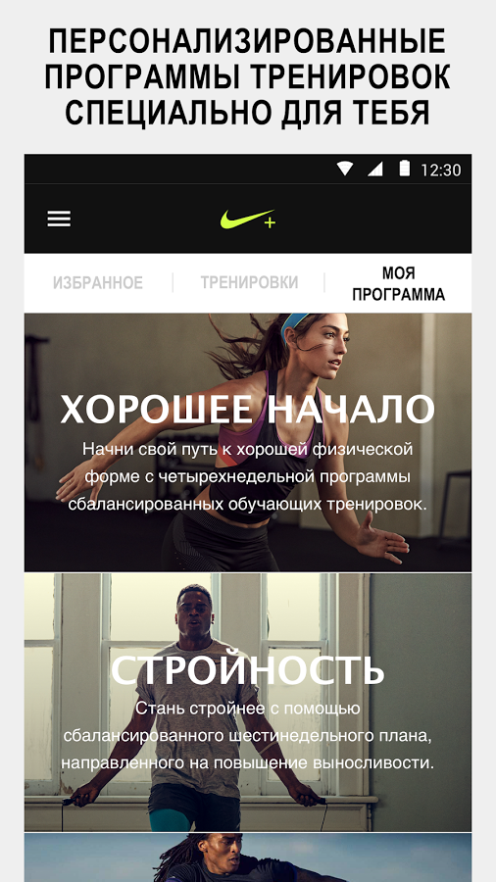

Рисунок 1

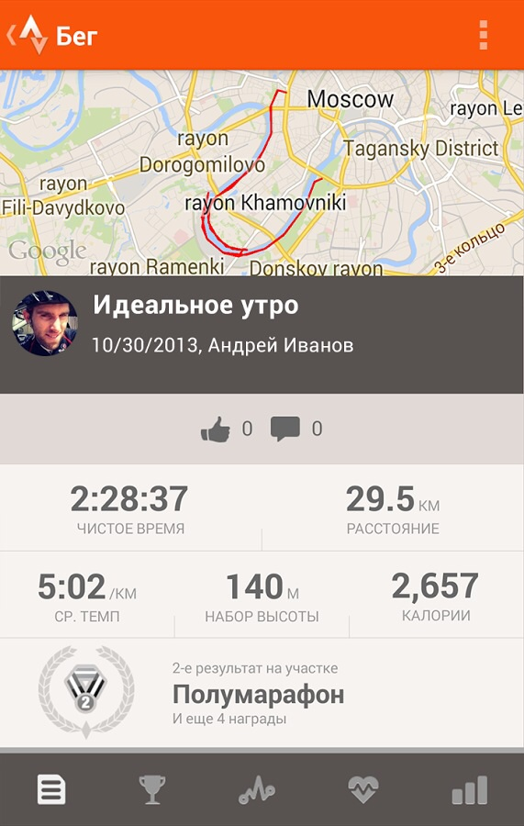

Рисунок 2

Добавить ФОТКИ.

### 1.3.1 Обзор аналогичных приложений

| Приложение | Nike Training Club | Strava |
| --- | --- | --- |
| Описание | Приложение для тренировок с разнообразными планами и видеоуроками. | Приложение для отслеживания активностей, таких как бег и велоспорт. |
| Целевая аудитория | Люди, желающие заниматься фитнесом и следить за прогрессом. | Люди, желающие отслеживать свои достижения в спорте. |
| Социальные функции | Взаимодействие с другими пользователями и тренерами. | Дележка достижениями и соревнования с друзьями. |

### 1.3.2 Сравнение функциональных возможностей

1. Nike Training Club:
   1. Широкий выбор тренировок и видеоуроков.
   2. Возможность отслеживания прогресса и получения рекомендаций.
2. Strava:
   1. Специализация на активностях на открытом воздухе.
   2. Социальные функции для взаимодействия с сообществом.

### 1.3.3 Целевая аудитория

| Nike Training Club | Подходит для людей, стремящихся улучшить свою физическую форму и ищущих разнообразные тренировки. |
| --- | --- |
| Strava | Ориентировано на спортсменов и любителей активного отдыха, таких как бегуны и велосипедисты. |

### 1.3.4 Заключение

1. Приложение "Друг спортсмен" имеет конкурентное преимущество благодаря своей функциональности, направленной на поддержку спортсменов и тренировочный процесс.
2. Аналоги, такие как Nike Training Club и Strava, предлагают различные функции и услуги, которые могут дополнить опыт пользователей.
3. Выбор подходящего приложения зависит от целей пользователя: участие в соревнованиях, отслеживание прогресса или улучшение физической формы.

## 1.4 Проектирование функционала веб-сервиса

Для создания сервиса "Друг спортсмен" важно четко определить функциональные возможности системы и визуализировать их с помощью диаграмм. Это поможет лучше понять, как будет работать приложение.

Для лучшего понимания функционала сервиса следует создать диаграмму активности, которая покажет взаимодействие пользователей с системой:

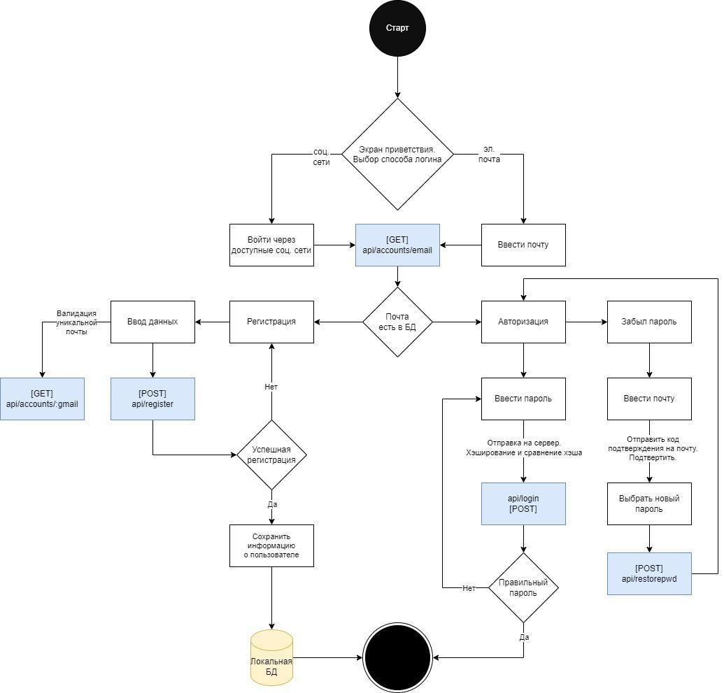

Рисунок N1. Диаграмма авторизации

На рисунке N1 показана диаграмма авторизации. Она служит для наглядного отображения последовательности действий, необходимых для входа пользователя в систему

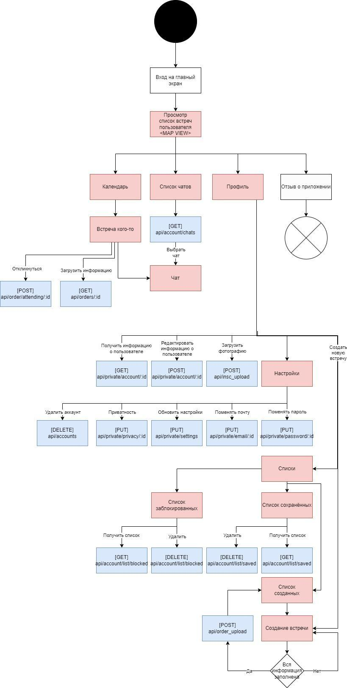

Рисунок N2. Диаграмма функционала приложения

На рисунке N1 показана диаграмма функционала приложения. Она служит для визуализации взаимосвязей между функциями и компонентами системы, что помогает понять, как различные части приложения взаимодействуют друг с другом. Она позволяет определить, какие функции доступны пользователям и как они реализуются в системе, что важно для проектирования и разработки программного обеспечения.

## 1.5 Разработать дизайн веб сервиса

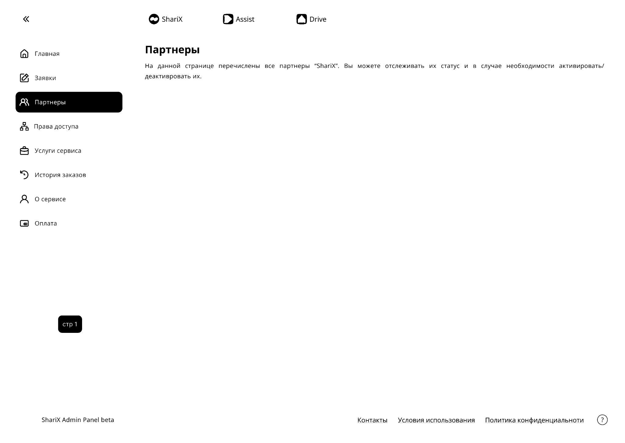

Страница "Партнеры" веб-приложения «Друг-спортсмен» представляет организации и компании, сотрудничающие с сервисом, и включает интерактивные элементы для удобного поиска предложений. Она способствует формированию доверия пользователей, демонстрируя интеграцию с известными брендами и позволяя подписываться на новости и акции.

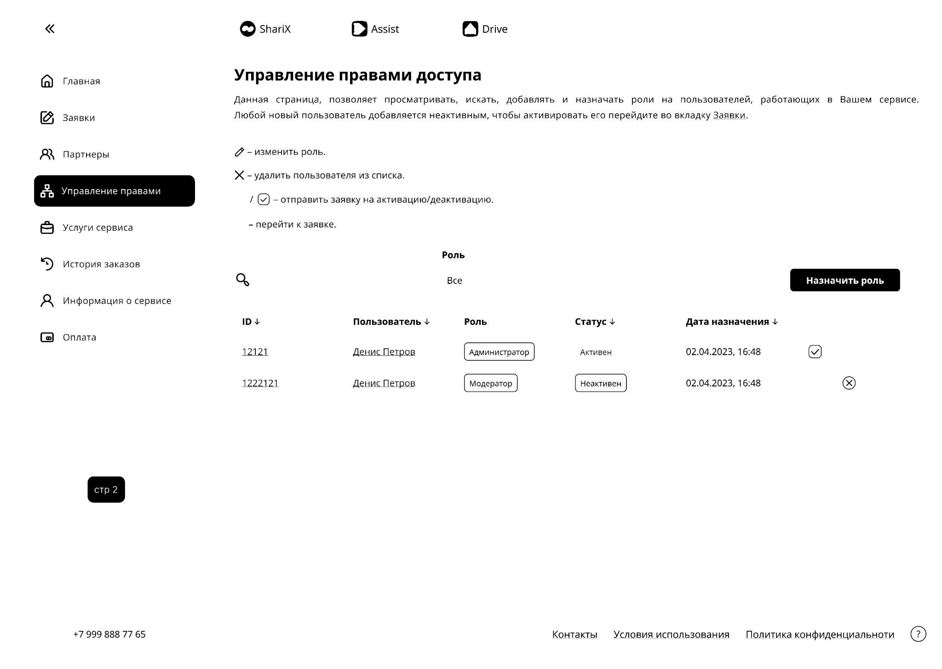

Страница "Управление правами доступа" веб-приложения «Друг-спортсмен» позволяет администраторам настраивать и контролировать доступ к функциям приложения, определяя роли пользователей и устанавливая права доступа. Интуитивно понятный интерфейс, возможность создания пользовательских ролей и функция массового редактирования упрощают управление правами и повышают безопасность сервиса.

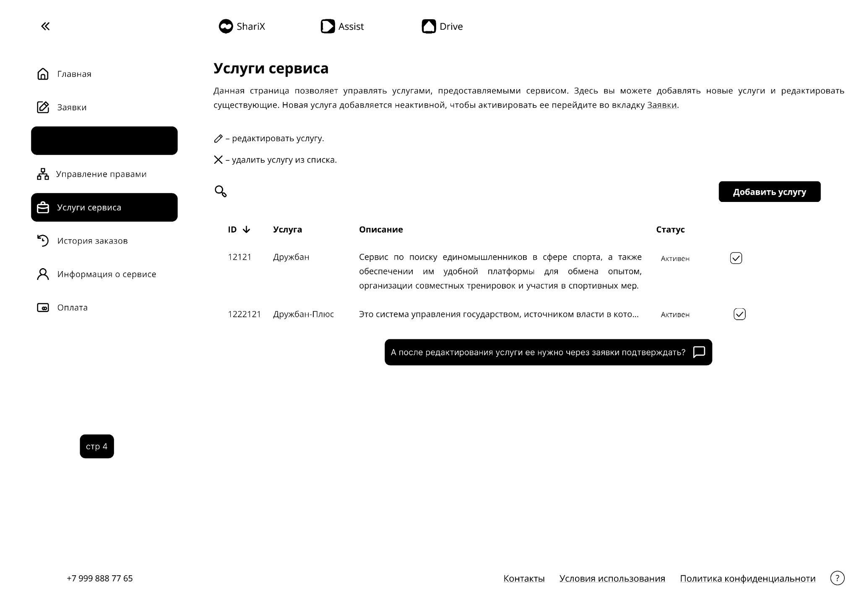

Страница "Услуги сервиса" веб-приложения «Друг-спортсмен» представляет все доступные услуги, помогая пользователям достигать спортивных целей и улучшать физическую активность. Она обеспечивает интуитивно понятный доступ к информации, визуальные элементы для наглядности и возможность оставлять отзывы, что способствует формированию сообщества пользователей.

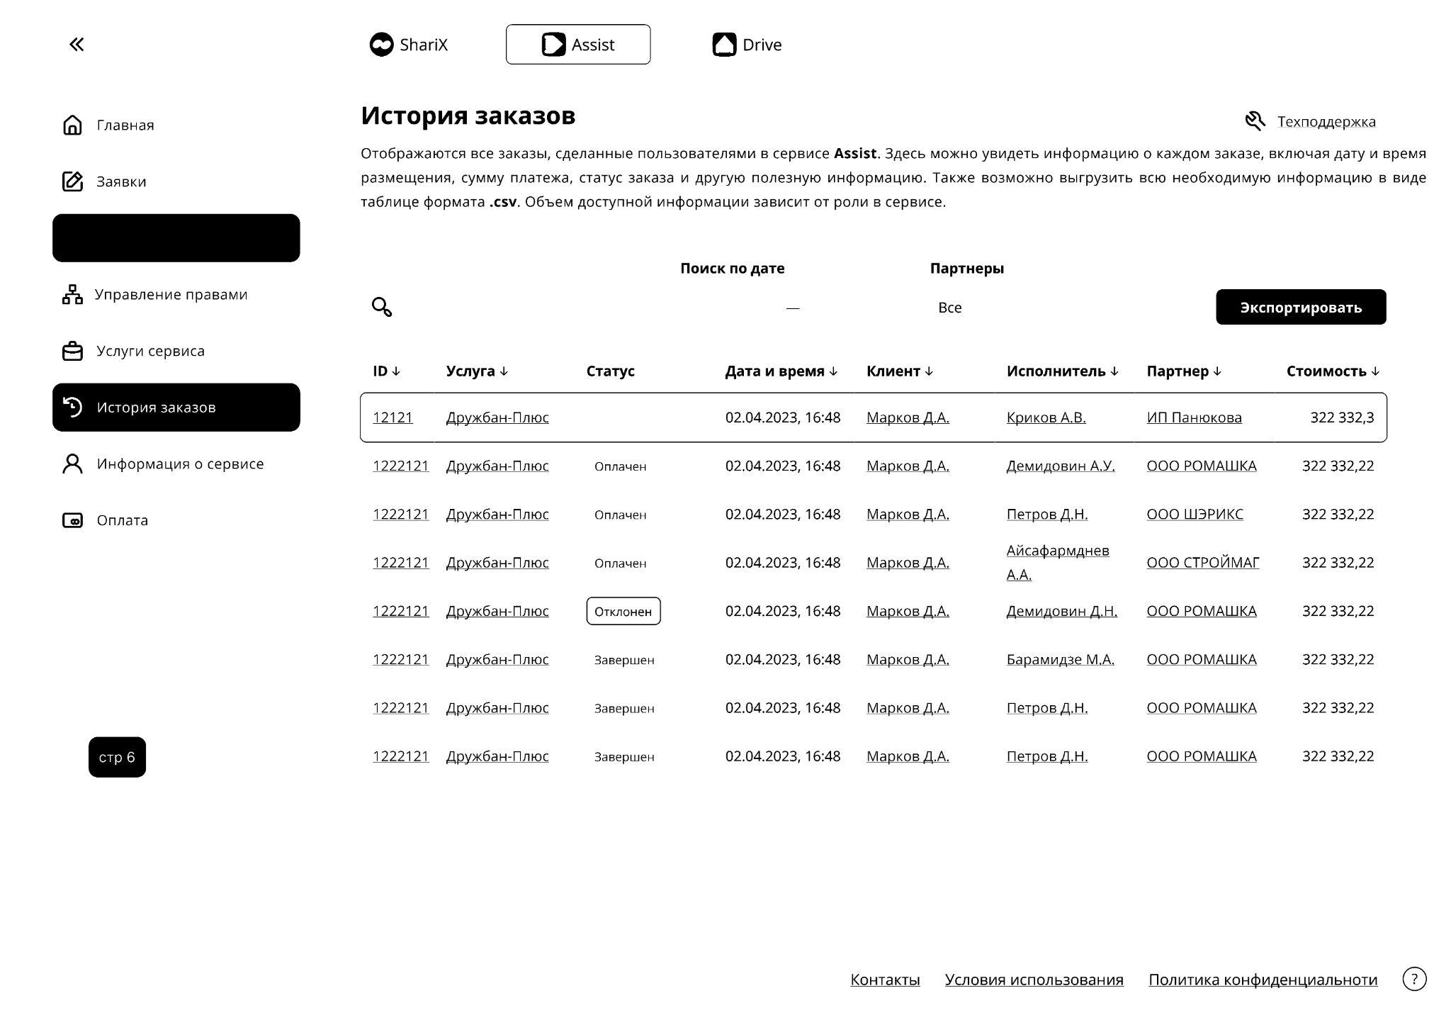

Страница "История заказов" веб-приложения «Друг-спортсмен» была разработана с акцентом на удобство пользователей, включая функции отслеживания статуса заказов, просмотра деталей и повторного оформления. Она адаптирована для мобильных устройств и включает фильтрацию и сортировку заказов, что значительно улучшает пользовательский опыт.

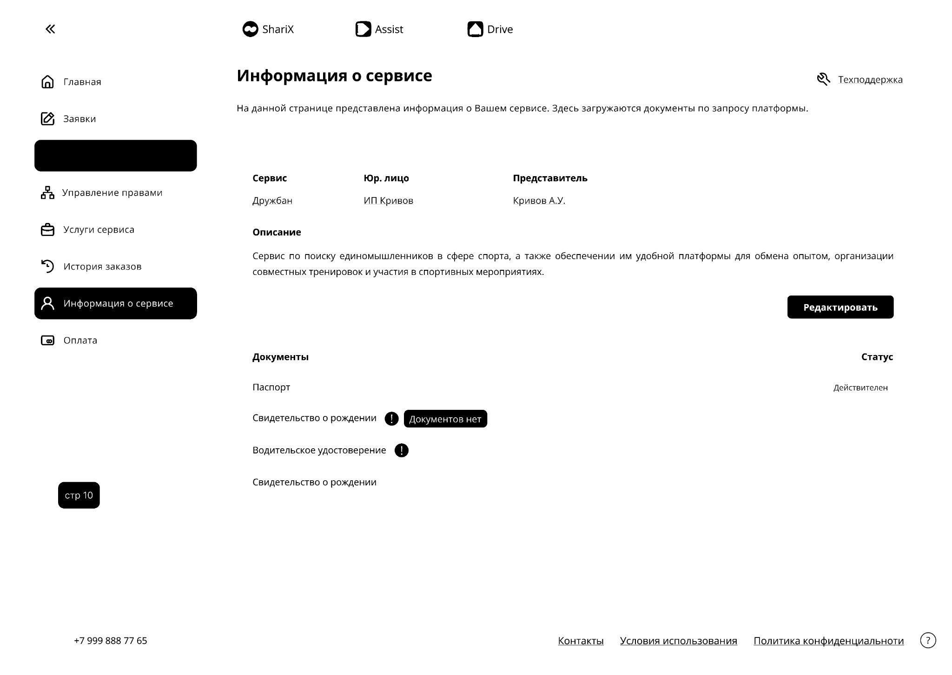

Страница "Информация о веб-сервисе" приложения «Друг-спортсмен» была разработана для предоставления пользователям актуальной информации о сервисе, его целях и возможностях, с акцентом на простоту восприятия и удобство навигации. В результате тестирования была создана информативная и привлекательная страница, способствующая более активному использованию веб-сервиса.

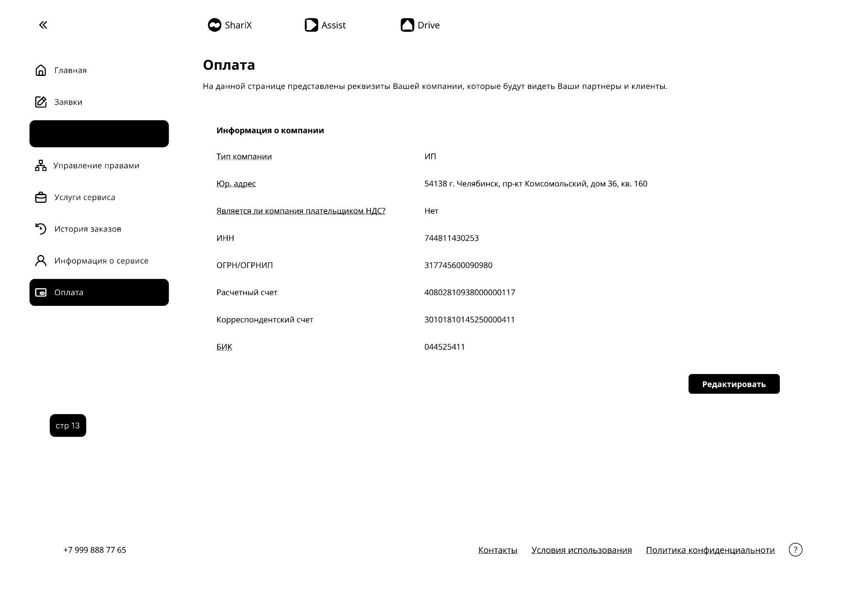

Разработка страницы "Оплата" веб-приложения «Друг-спортсмен» столкнулась с проблемами выбора структуры контента и адаптации интерфейса для различных устройств, что потребовало дополнительных тестов и корректировок. В результате доработки элементов меню и улучшения структуры контента была решена проблема сложности навигации, отмеченная пользователями на этапе тестирования.

## 1.6 Выбор инструментов для реализации веб-сервиса

Для реализации веб-сервиса используются инструменты, которые уже используются заказчиком.

Frontend: HTML, CSS, JS, Bootstrap 5

Backend: Python, Django, RESTful API

База данных: PostgreSQL

Редактор кода: VSCode

# ГЛАВА 2 РЕАЛИЗАЦИЯ ВЕБ-СЕРВИСА

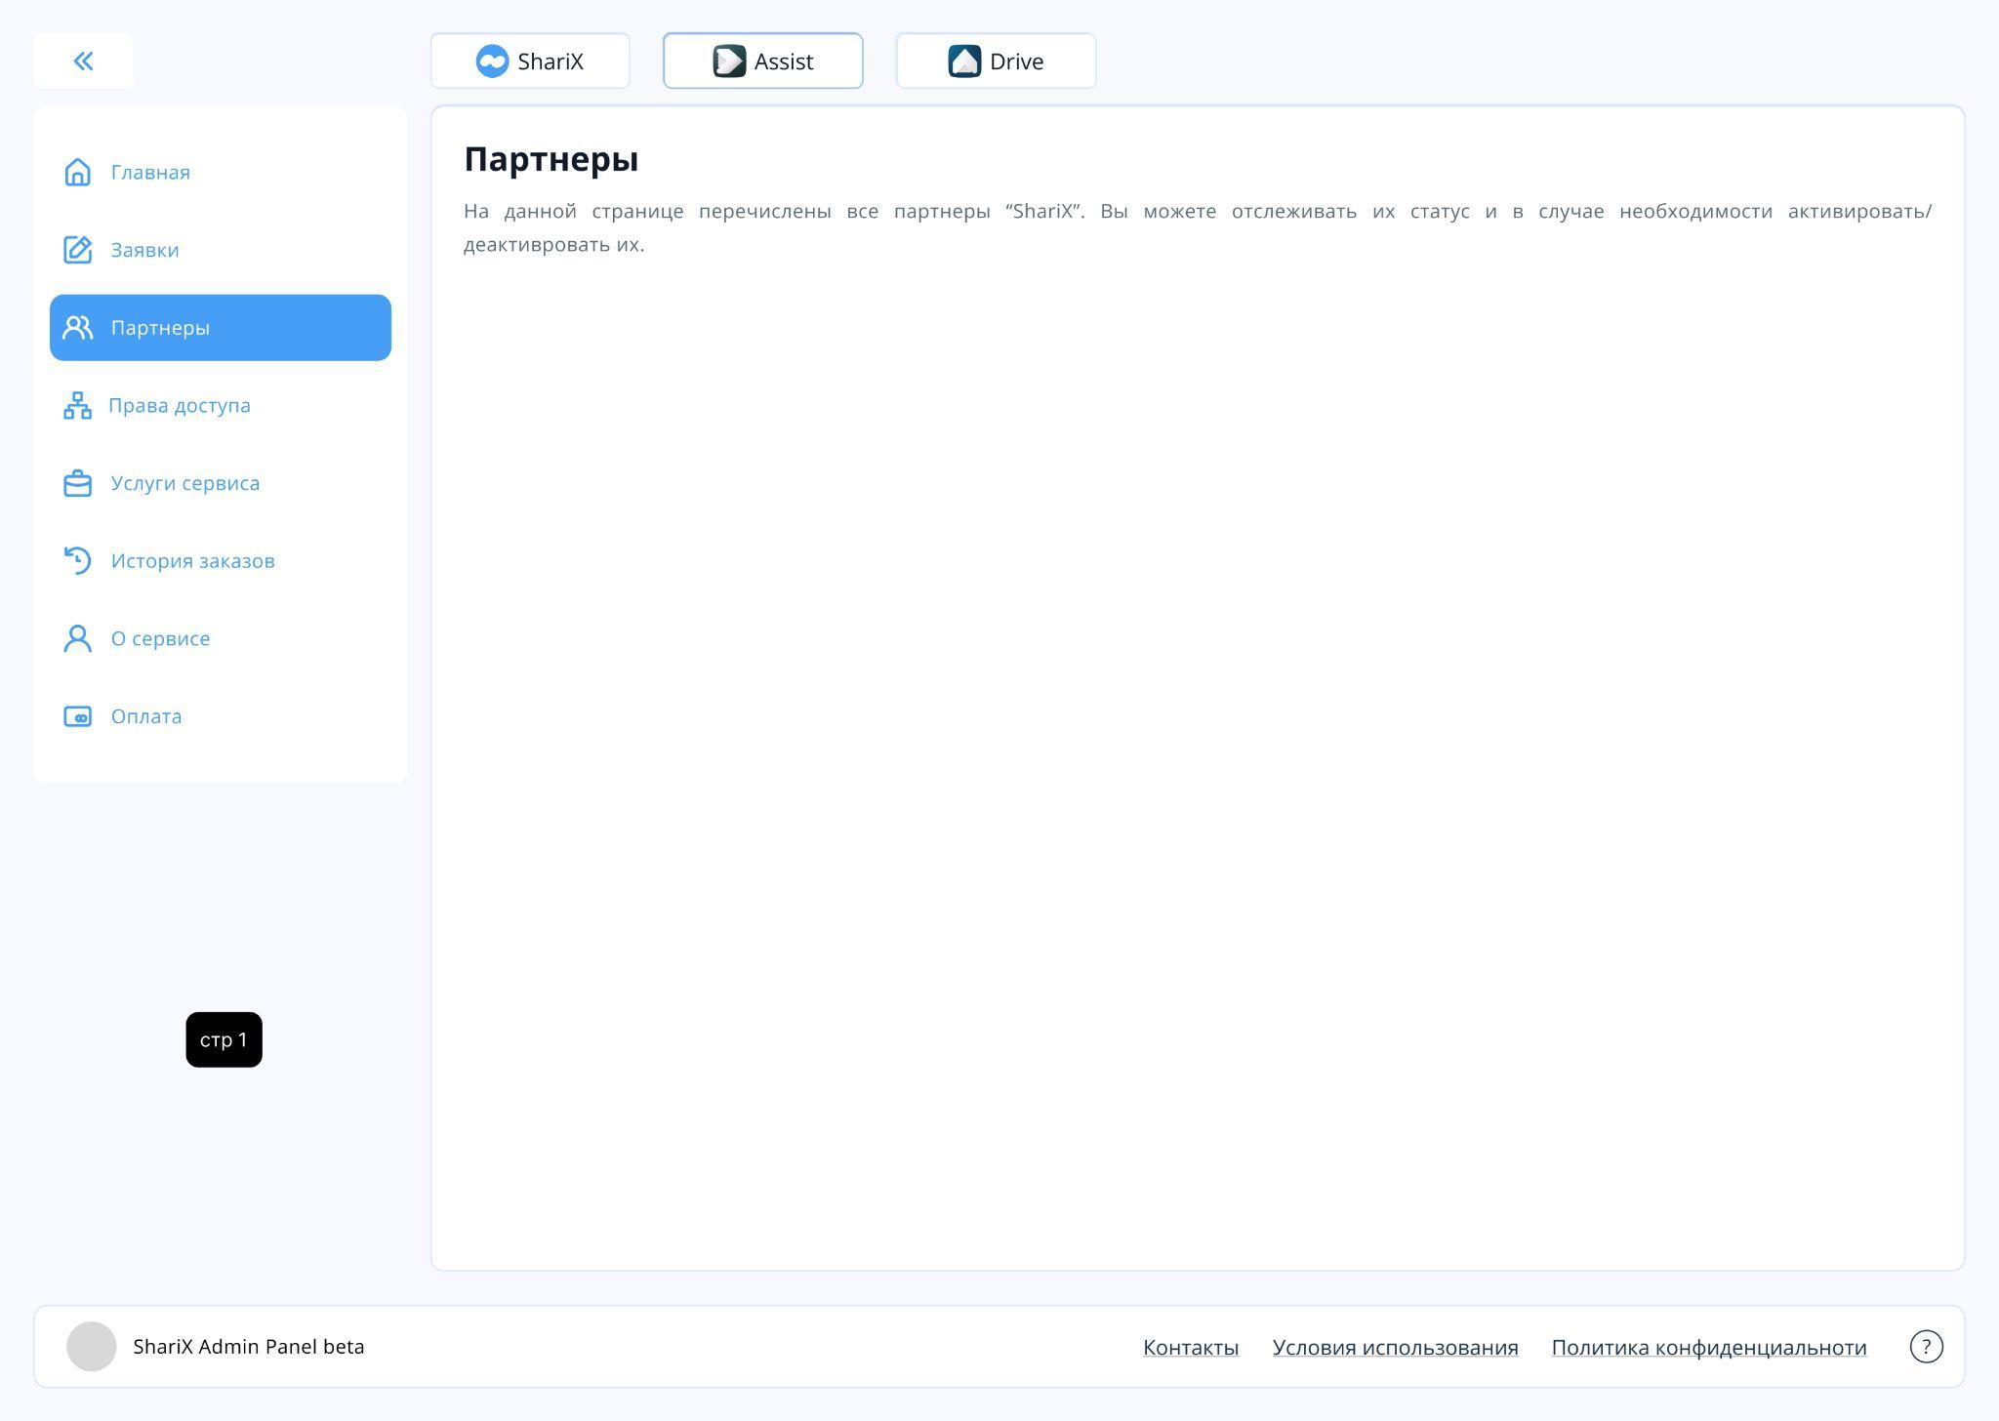

Страница "Партнеры" веб-приложения «Друг-спортсмен» предназначена для представления организаций и компаний, которые сотрудничают с сервисом. Эта страница играет важную роль в формировании доверия пользователей к приложению, демонстрируя его интеграцию с известными брендами и организациями в сфере спорта и фитнеса. На странице пользователи смогут ознакомиться с партнёрскими предложениями, акциями и специальными услугами, которые доступны благодаря сотрудничеству с этими организациями.

На странице "Партнеры" также предусмотрены интерактивные элементы, позволяющие пользователям легко находить интересующие их предложения. Например, фильтры по категориям партнеров помогут быстро отобрать организации, соответствующие конкретным интересам пользователей, будь то фитнес-клубы, спортивные магазины или тренеры. Визуально привлекательный дизайн страницы с использованием ярких изображений и логотипов сделает её более привлекательной и удобной для восприятия.

Кроме того, пользователи смогут подписаться на новости и обновления от партнеров, чтобы не пропустить выгодные предложения и специальные акции. Страница будет регулярно обновляться, что обеспечит актуальность представленной информации и поддержит интерес пользователей к сервису. Важным аспектом является возможность оставить отзыв о партнёрских услугах, что позволит другим пользователям принимать более обоснованные решения. Таким образом, страница "Партнеры" не только информирует пользователей, но и активно вовлекает их в процесс взаимодействия с сервисом «Друг-спортсмен».

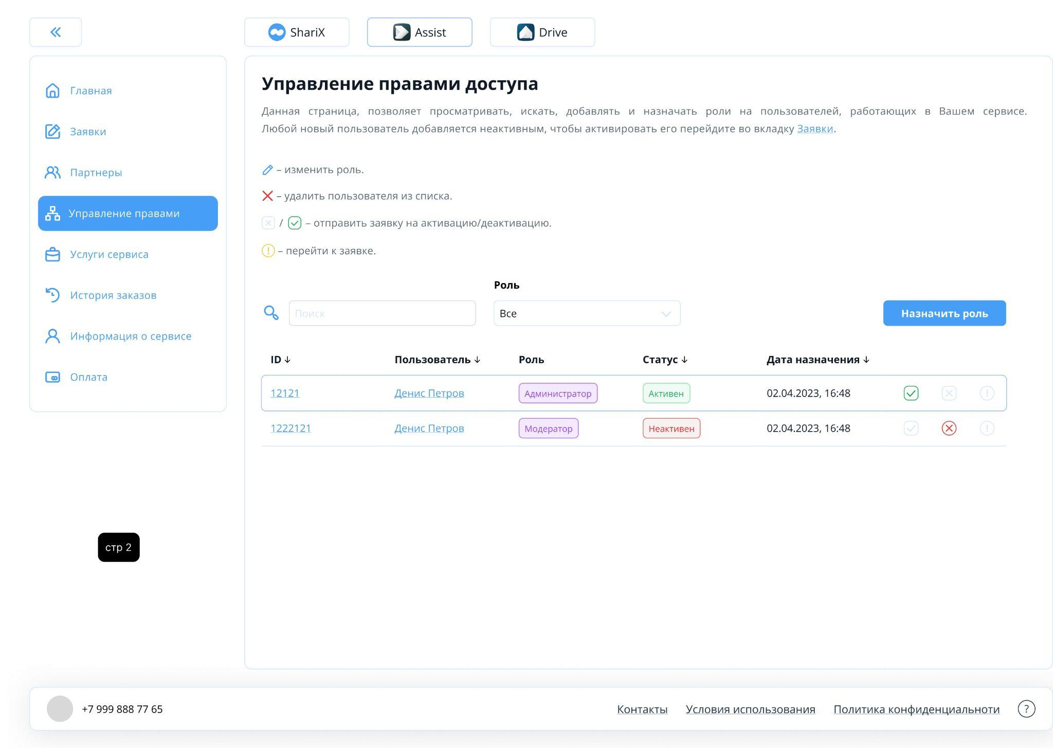

Страница "Управление правами доступа" веб-приложения «Друг-спортсмен» предназначена для администраторов и пользователей с соответствующими привилегиями, позволяя им настраивать и контролировать доступ к различным функциям и ресурсам приложения. На этой странице администраторы могут определять роли пользователей, устанавливать права доступа к конкретным разделам и функционалу сервиса, а также управлять группами пользователей.

На странице "Управление правами доступа" предусмотрен интуитивно понятный интерфейс, который упрощает процесс настройки прав для различных ролей. Администраторы могут быстро просматривать и изменять права доступа, используя удобные переключатели и выпадающие списки. Также имеется возможность создания пользовательских ролей, что позволяет адаптировать систему под специфические нужды организации.

Кроме того, страница включает в себя функцию массового редактирования, что значительно ускоряет процесс изменения прав доступа для группы пользователей. Все изменения фиксируются в журнале аудита, что обеспечивает прозрачность и безопасность операций. В случае возникновения вопросов пользователи могут обратиться к встроенной справочной системе, которая предоставляет подробные инструкции по каждому элементу интерфейса. Таким образом, страница "Управление правами доступа" способствует эффективному управлению пользователями и повышает уровень безопасности веб-приложения «Друг-спортсмен».

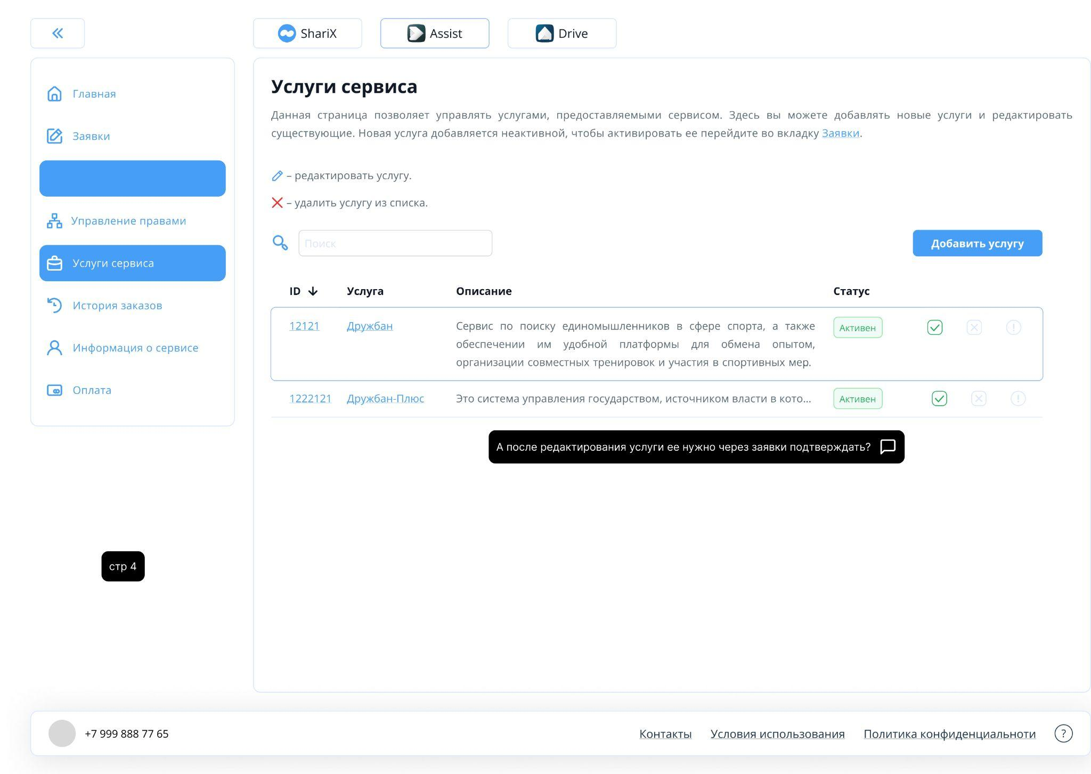

Страница "Услуги сервиса" веб-приложения «Друг-спортсмен» предназначена для представления всех доступных услуг, предлагаемых пользователям. Она служит важным информационным ресурсом, позволяя пользователям ознакомиться с предложениями, которые могут помочь им в достижении спортивных целей и улучшении физической активности. Страница оформлена таким образом, чтобы обеспечить удобный доступ к информации и облегчить выбор услуг.

На странице "Услуги сервиса" пользователи могут легко находить нужные предложения благодаря интуитивно понятной навигации и фильтрам. Каждая услуга сопровождается визуальными элементами, такими как изображения и иконки, что делает информацию более наглядной и привлекательной. Кроме того, пользователи могут оставлять отзывы о полученных услугах, что способствует формированию сообщества и обмену опытом среди пользователей. Важно отметить, что страница регулярно обновляется, чтобы отражать новые услуги и специальные предложения, что поддерживает интерес пользователей к сервису. Таким образом, страница "Услуги сервиса" не только информирует, но и активно вовлекает пользователей в процесс выбора и использования услуг.

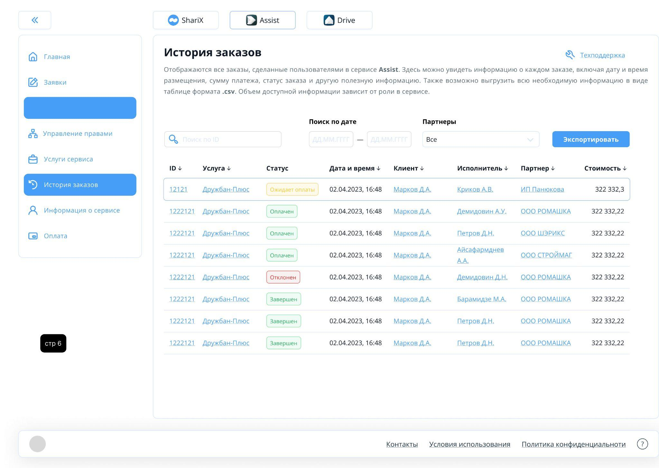

Страница "История заказов" веб-приложения «Друг-спортсмен» разрабатывалась с акцентом на удобство пользователей и прозрачность информации о сделанных заказах. На начальном этапе был проведён анализ потребностей целевой аудитории, что позволило выявить ключевые функции, необходимые для эффективного управления заказами. В результате анализа стало очевидно, что пользователи должны иметь возможность отслеживать статус заказа, просматривать детали и повторно оформлять заказы при необходимости.

Для реализации функционала была выбрана структура страницы, которая включает в себя список всех заказов с указанием их статусов, дат и сумм. Каждая запись в списке содержит ссылку на детальную информацию о конкретном заказе, что позволяет пользователям быстро получать нужные данные без лишних переходов. В процессе разработки также была реализована функция фильтрации и сортировки заказов по различным критериям, что значительно упрощает навигацию и улучшает пользовательский опыт.

Кроме того, страница была адаптирована для мобильных устройств, чтобы пользователи могли удобно просматривать свою историю заказов в любое время и на любом устройстве. На завершающем этапе проводилось тестирование интерфейса с участием реальных пользователей для выявления возможных недочетов и улучшения юзабилити. Таким образом, страница "История заказов" стала важным инструментом для пользователей сервиса «Друг-спортсмен», позволяя им легко управлять своими заказами и получать актуальную информацию о них.

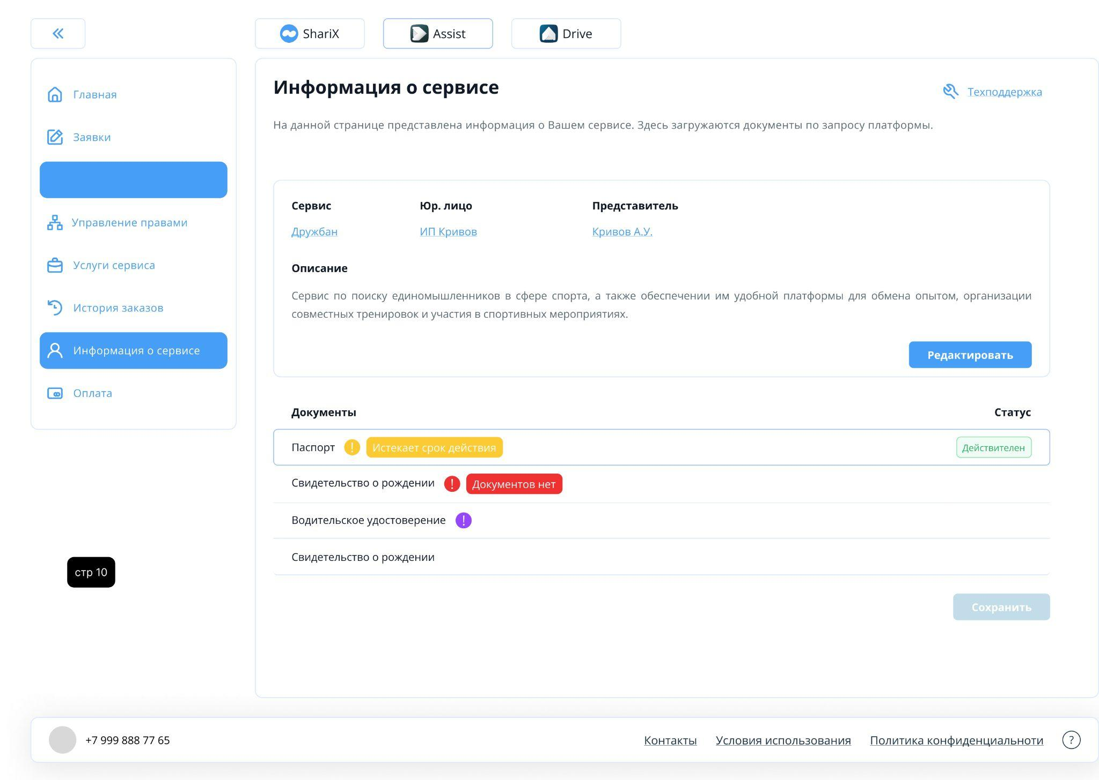

Страница "Информация о веб-сервисе" веб-приложения «Друг-спортсмен» разрабатывалась с целью предоставления пользователям актуальной и полезной информации о самом сервисе, его целях и возможностях. На начальном этапе был составлен список ключевых аспектов, которые должны быть освещены на странице, включая описание сервиса, его преимущества и основные функции.

Дизайн страницы был разработан с акцентом на простоту восприятия и удобство навигации. Страница включает в себя разделы с текстовой информацией, графическими элементами и ссылками на другие важные разделы приложения. В процессе разработки особое внимание уделялось адаптивности интерфейса, чтобы пользователи могли комфортно просматривать информацию как на десктопах, так и на мобильных устройствах.

На завершающем этапе проводилось тестирование страницы с целью выявления возможных недочетов и улучшения пользовательского опыта. В результате была создана информативная и привлекательная страница, которая помогает пользователям лучше понять возможности веб-сервиса «Друг-спортсмен» и способствует более активному его использованию.

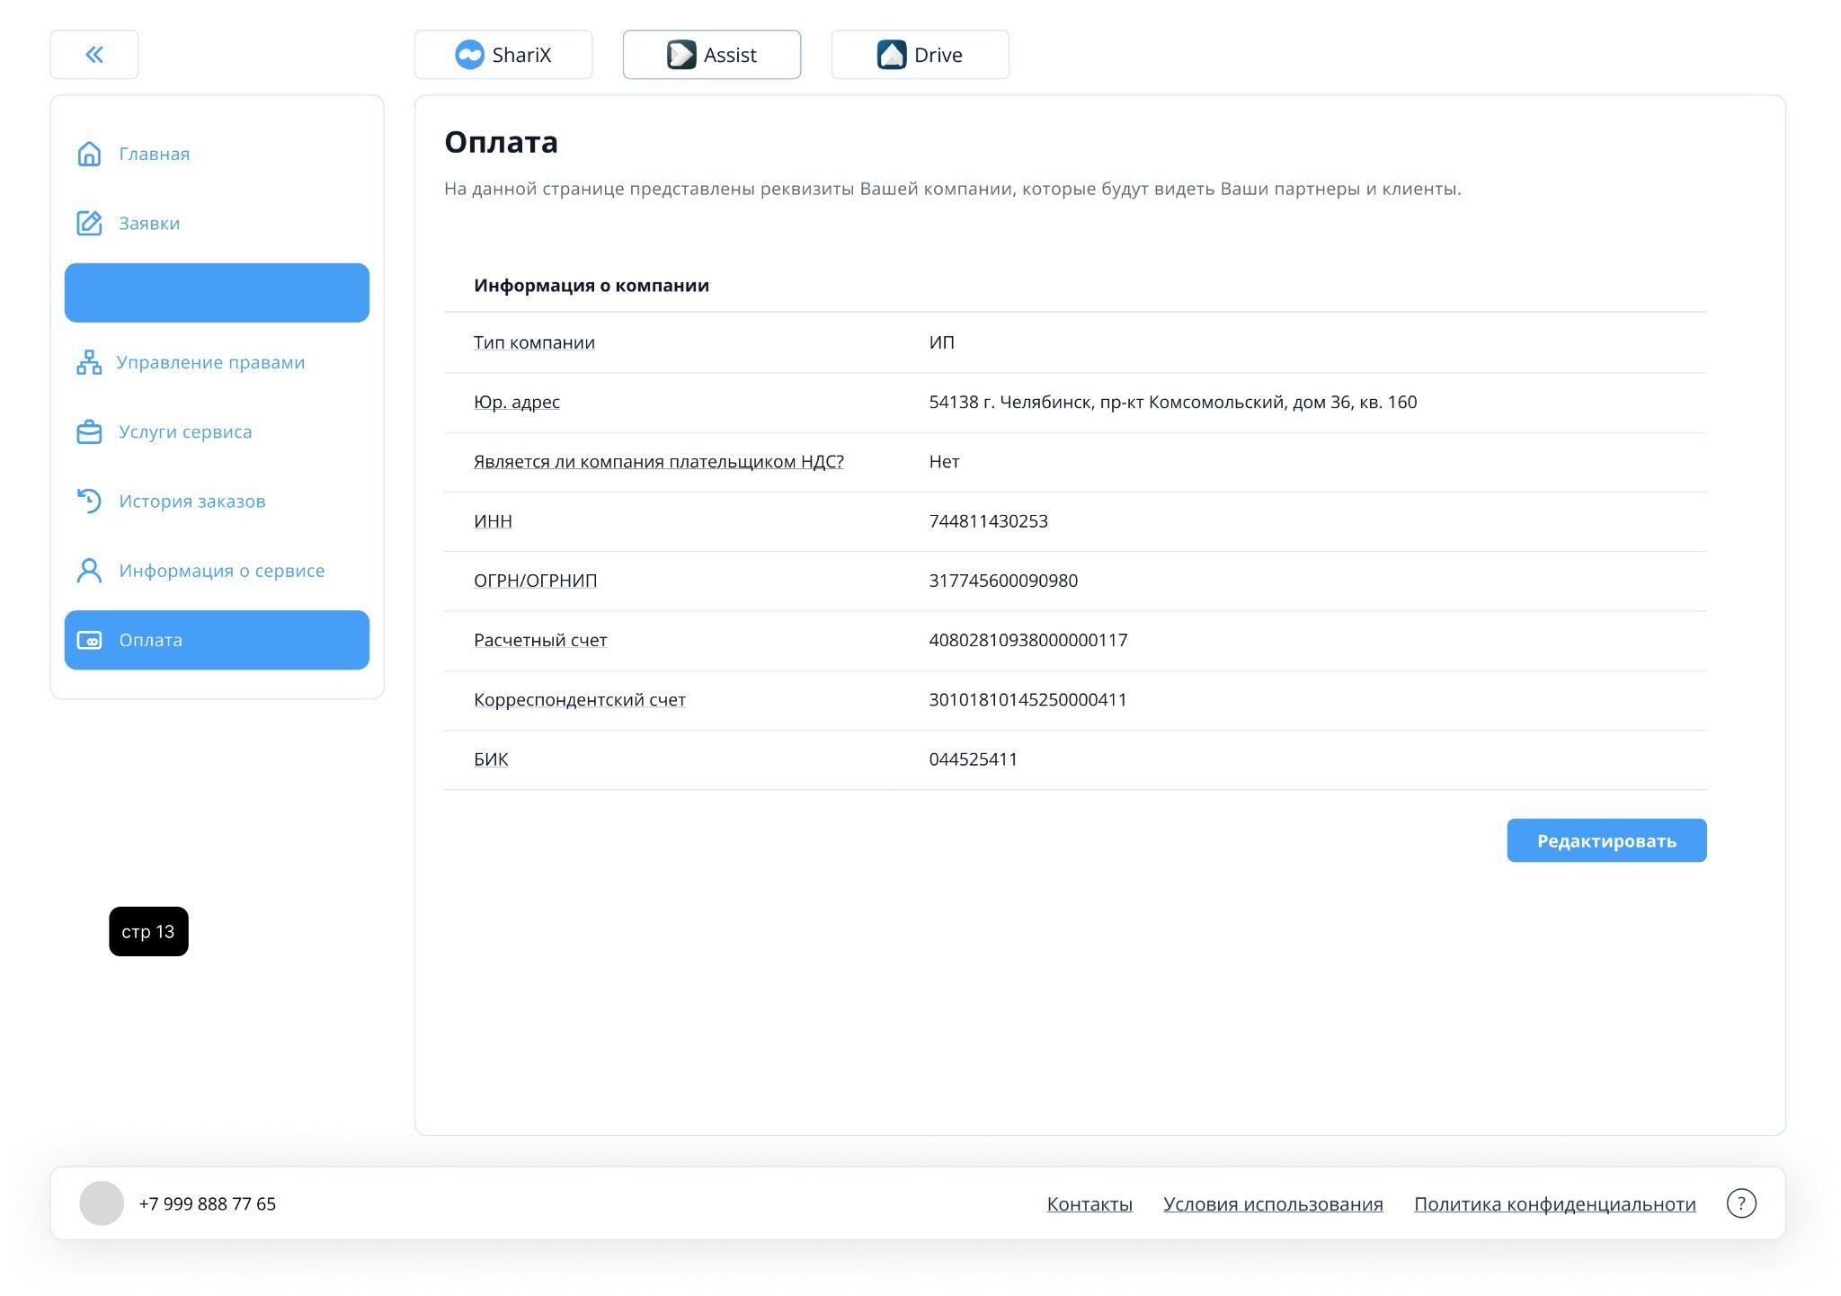

Разработка страницы "Оплата" веб-приложения «Друг-спортсмен» началась с определения ключевых аспектов, которые необходимо было отразить, таких как методы оплаты, безопасность транзакций и пользовательский интерфейс. На этапе проектирования возникли некоторые проблемы, связанные с выбором структуры контента: необходимо было найти баланс между информативностью и удобством восприятия.

В процессе реализации дизайна возникли трудности с адаптацией интерфейса для различных устройств, что потребовало дополнительных тестов и корректировок. Также была необходимость в создании визуальных элементов, которые бы эффективно дополняли текстовую информацию о способах оплаты и условиях использования сервиса. На завершающем этапе тестирования некоторые пользователи отметили сложность навигации по странице, что привело к доработке элементов меню и улучшению структуры контента.

# ЗАКЛЮЧЕНИЕ

Цель была достигнута и готова к реализации. Достижению конечного результата мешали различные негативные факторы такие как: заболевание исследователя, поломка техники, различная внеучебная деятельность и прочее. Но несмотря на это, команда смогла эффективно выполнить свой проект, сумев правильно расставить приоритеты и поменяв изначальный план работы.

В ходе работы участники столкнулись с:

1. Изменением изначального плана работы;
2. Изучением новой информации по теме проекта;
3. Применением изученного материала на практике;
4. Внесением правок в проект и аналитический отчет.

# СПИСОК ИСПОЛЬЗОВАННЫХ ИСТОЧНИКОВ

1. Разработка серверной части приложения – 7 причин провалов при заказной разработке мобильного приложения. — Текст : электронный // SimbirSoft : [сайт]. — URL: https://www.simbirsoft.com/blog/kak-sozdat-mobilnoe-prilozhenie-gayd-ot-idei-do-pervogo-reliza/ (дата обращения: 20.12.2024).
2. Приложение для спортсменов и тренеров для iPhone и iPad. — Текст : электронный // SimbirSoftфstaminity : [сайт]. — URL: https://blog.staminity.com/staminity-ios-v2/ (дата обращения: 20.12.2024).
3. Топ приложений для бега. — Текст : электронный // РОС КАЧЕСТВО : [сайт]. — URL: https://rskrf.ru/tips/obzory-i-topy/top-prilozheniy-dlya-bega-/ (дата обращения: 20.12.2024).
4. Фитнес на кончиках пальцев: как мобильные приложения делают спорт доступным для каждого. — Текст : электронный // vc.ru : [сайт]. — URL: https://vc.ru/tech/1404167-fitnes-na-konchikah-palcev-kak-mobilnye-prilozheniya-delayut-sport-dostupnym-dlya-kazhdogo (дата обращения: 20.12.2024).
5. Топ-5 беговых приложений для смартфона. — Текст : электронный // Спорт-Марафон : [сайт]. — URL: https://sport-marafon.ru/article/top-5-begovykh-prilozheniy-dlya-smartfona/ (дата обращения: 20.12.2024).
6. Разработка WEB-приложения для спортивного клуба с возможностью составлять персональную программу тренировок. — Текст : электронный // Издательский дом "Плутон" : [сайт]. — URL: https://idpluton.ru/rahrabotka-web-prilozheniya-dlya-sportivnogo-kluba-s-vozmozhnostyu-sostavlyat-personalnuyu-programmu-trenirovok/ (дата обращения: 20.12.2024).
7. Кейс Fitness App: дизайн + разработка веба и мобилки. — Текст : электронный // Рейтинг Рунета : [сайт]. — URL: https://ratingruneta.ru/cases/case-10469/ (дата обращения: 20.12.2024).
8. Мы сделали приложение для спортсменов, которое почему-то никто не сделал до нас. — Текст : электронный // vc.ru : [сайт]. — URL: https://vc.ru/tribuna/142733-my-sdelali-prilozhenie-dlya-sportsmenov-kotoroe-pochemu-to-nikto-ne-sdelal-do-nas (дата обращения: 20.12.2024).
9. ПРИЛОЖЕНИЕ МОЙ СПОРТ СПОРТСМЕН — ПОЛЕЗНО ДЛЯ СПОРТСМЕНА, УДОБНО ДЛЯ РОДИТЕЛЯ. — Текст : электронный // АО «Мой спорт» : [сайт]. — URL: https://moisport.ru/sportsmen_parents (дата обращения: 20.12.2024).